**АРМ Врача поликлиники**

**Руководство пользователя по внесению случаев типа «Диспансеризация взрослого населения и детей-сирот» и «Проф. осмотры взрослых и несовершеннолетних»**

**Оглавление**

1. Диспансеризация взрослого населения 3

2. Диспансеризация детей сирот 7

3. Проф. осмотры взрослых 9

4. Проф. осмотры несовершеннолетних 11

1. **Диспансеризация взрослого населения**

Стоимость случая зависит от пола, возраста и категории лиц, проходящих диспансеризацию. Стоит учитывать, что если диспансеризация проведена пациенту, который не подходит по возрасту для выбранной категории лиц или же для его возраста вовсе не предусмотрена диспансеризация, то случай не сохранится и программа выдаст предупреждающее сообщение:

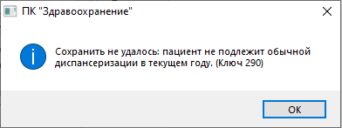

**При создании случая заполнить поля:**  
- Дата начала случая и диагноз предварительный  
**- Тип случая** – выбрать **Диспансеризация**  
**- Категория** – выбрать один из вариантов ниже:   
**- Этап** – выбрать I этап или II этап, в зависимости от этапа диспансеризации

- В гриде услуг необходимо добавить все оказанные услуги при проведении диспансеризации. Список предлагаемых услуг предварительно отфильтрован в зависимости от типа случая и пола пациента.

Если пациент отказался от выполнения какого-либо исследования – оно заносится в случай с пометкой «Отказ пациента»:



Если исследование, входящее в перечень для прохождения диспансеризации, было выполнено ранее, то необходимо проставить признак ранее выполненной услуги. Данный признак устанавливается двумя способами:

1. Выбор из ранее выполненных услуг  
   Если исследование было ранее выполнено и внесено в ПК Здравоохранение, то его добавление производится следующим образом: в области Услуги необходимо нажать левой кнопкой мыши и выбрать пункт "Добавить ранее выполненную услугу"  
   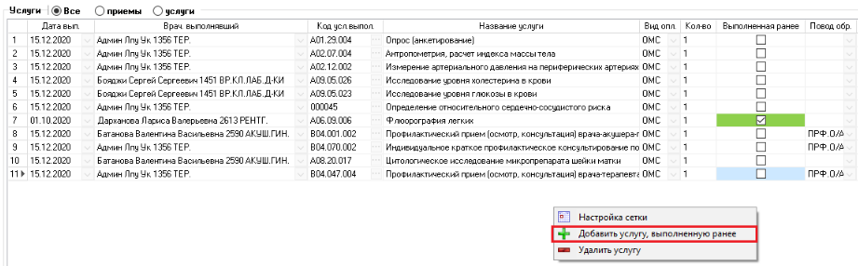  
   После нажатия на кнопку "Добавить ранее выполненную услугу" будет окно с выбором услуг, которые были занесены в ПК Здравоохранение. Если в окне с выбором услуг пусто, то см. п. 2.
2. Ручной ввод услуги и даты проведения исследования  
   Добавление услуги производится обычным способом, просто при добавлении необходимо указать дату проведения исследования и отметить параметр Выполненная ранее в строке услуги.  
   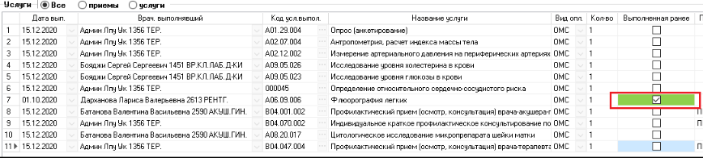

**При закрытии случая заполняются поля:**  
- Дата окончания и диагноз заключительный  
- Если проводится углубленная диспансеризация или пациент направлен на 2 этап диспансеризации – проставить соответствующую отметку  
- **Показание** – Плановый  
- **Способ оплаты** – За посещение  
- **Цель посещения** – Диспансеризация  
- **Вид мед. помощи** – 12.первичная врачебная медико-санитарная помощь  
- **Исход** – выбрать из предложенного списка  
- **Результат** – выбрать из предложенного списка исходя из результатов диспансеризации  
- **Код МЭС** – поле будет **автоматически** заполнено необходимым значением при сохранении закрытого случая

Нюансы:

1. Если диспансеризация была проведена мобильной бригадой, то необходимо выставить соответствующий признак. Тогда список услуг для выбора будет содержать услуги, выполняемые мобильной бригадой, с припиской « … (мобильный комплекс)»



1. При присвоении группы здоровья, кроме I и II – обязательно заполняется форма назначений при проведении профилактических мероприятий, вызываемая нажатием на кнопку «Направления на проф.». Без заполнения этой формы случай не сохранится.

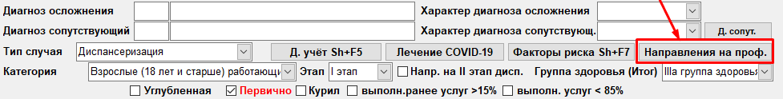

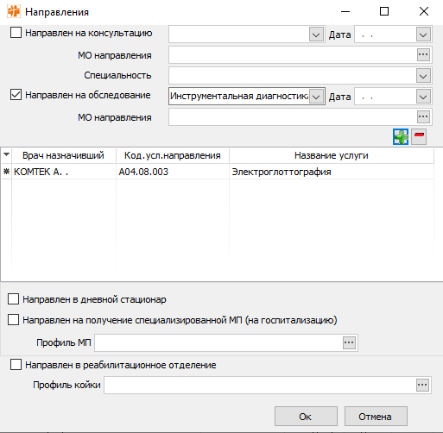

1. Если заполнить форму факторов риска (вызывается нажатием по кнопке «Факторы риска Sh+F7», то автоматически будет заполнен соответствующий раздел в документе «Карта учёта диспансеризации №131/у»

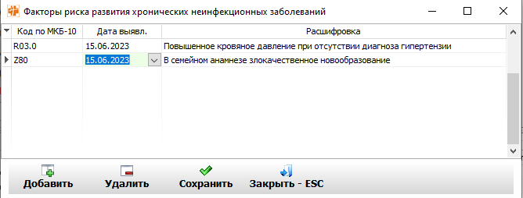

1. По итогам диспансеризации необходимо добавить в случай документ – Карту учёта диспансеризации №131/у. Для этого переходим на вкладку ЭМК/Действие/Добавить документ/ выбрать шаблон «Диспансеризация 131 форма». В документе необходимо заполнить обязательные поля (выделенные розовым цветом). Основная часть документа будет автоматически заполнена данными из случая.

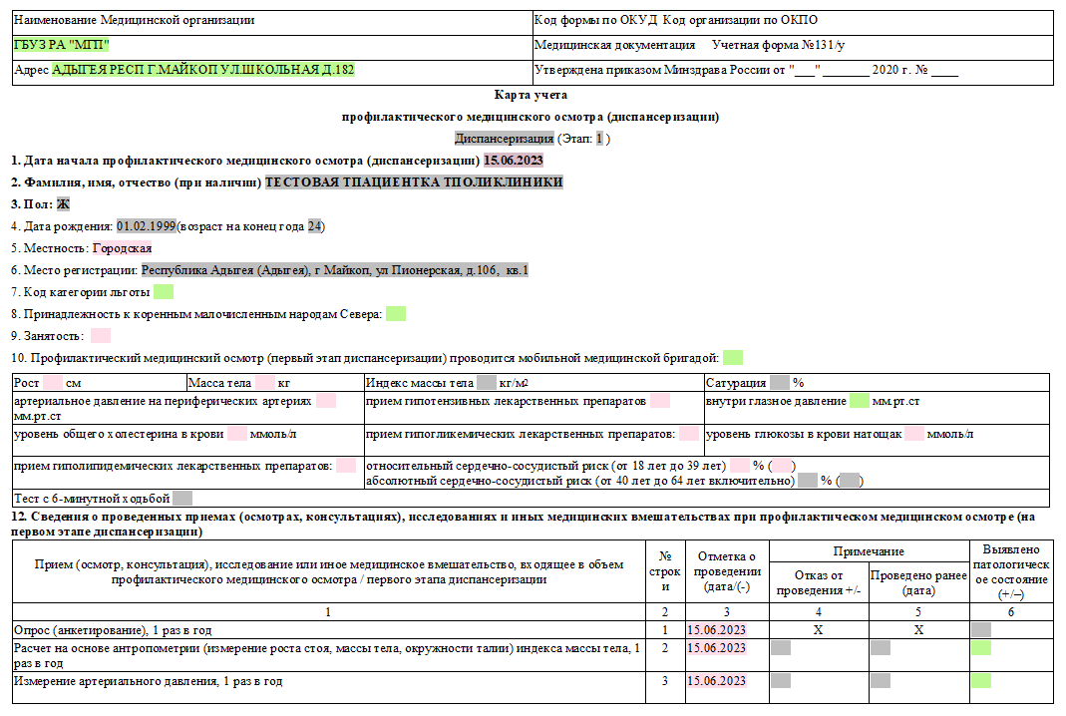

**Примерный вариант итогового заполнения случая:**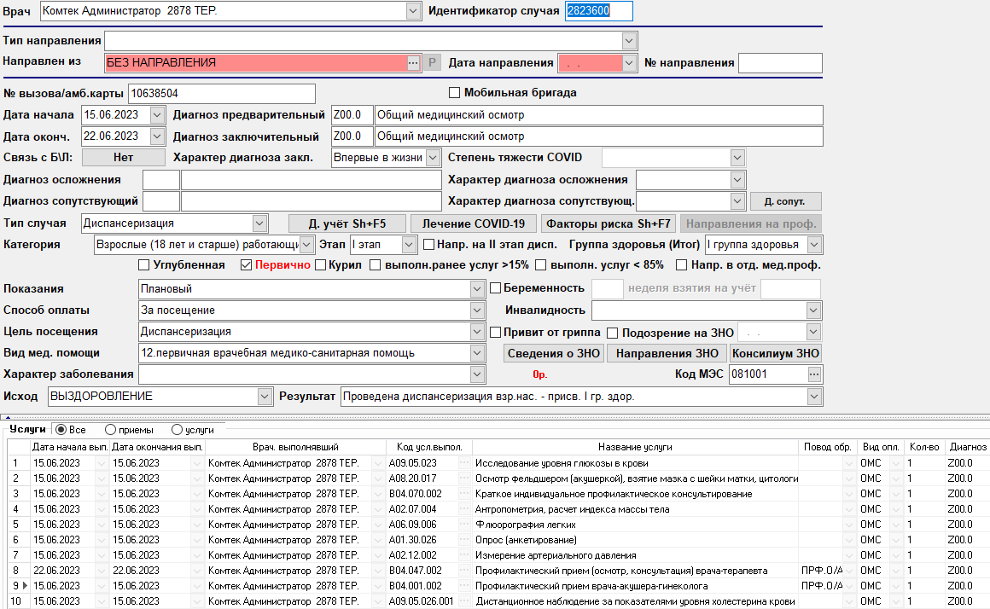

1. **Диспансеризация детей сирот**

Стоимость случая зависит от пола, возраста.

**При создании случая заполнить поля:**  
- Дата начала случая и диагноз предварительный  
**- Тип случая** – выбрать **Диспансеризация**  
**- Категория** – выбрать один из вариантов ниже:   
  
**- Этап** – выбрать I этап или II этап, в зависимости от этапа диспансеризации

- В гриде услуг необходимо добавить все оказанные услуги при проведении диспансеризации.

Если пациент отказался от выполнения какого-либо исследования – оно заносится в случай с пометкой «Отказ пациента».

Если исследование, входящее в перечень для прохождения диспансеризации, было выполнено ранее, то необходимо проставить признак ранее выполненной услуги.

**При закрытии случая заполняются поля:**  
- Дата окончания и диагноз заключительный  
- Если пациент направлен на 2 этап диспансеризации – проставить соответствующую отметку  
- **Показание** – Плановый  
- **Способ оплаты** – За посещение  
- **Цель посещения** – Диспансеризация  
- **Вид мед. помощи** – 12.первичная врачебная медико-санитарная помощь  
- **Исход** – выбрать из предложенного списка  
- **Результат** – выбрать из предложенного списка исходя из результатов диспансеризации  
- **Код МЭС** – поле будет **автоматически** заполнено необходимым значением при сохранении закрытого случая

Нюансы:

При присвоении группы здоровья, кроме I и II – обязательно заполняется форма назначений при проведении профилактических мероприятий, вызываемая нажатием на кнопку «Направления на проф.». Без заполнения этой формы случай не сохранится.

По итогам диспансеризации необходимо добавить в случай документ – Карта диспансеризации несовершеннолетнего (N 030-Д/с/у-13). Для этого переходим на вкладку ЭМК/Действие/Добавить документ/ выбрать шаблон «Карта диспансеризации несовершеннолетнего (N 030-Д/с/у-13)». В документе необходимо заполнить обязательные поля (выделенные розовым цветом). Основная часть документа будет автоматически заполнена данными из случая.

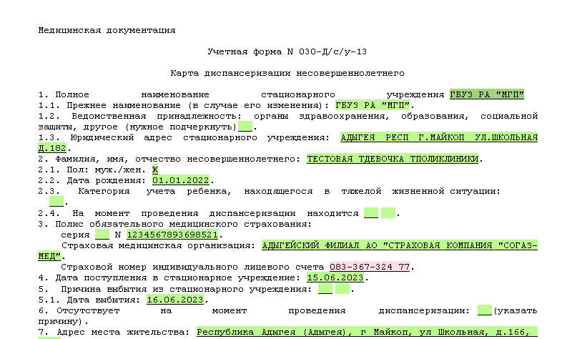

**Примерный вариант итогового заполнения случая диспансеризации детей-сирот:**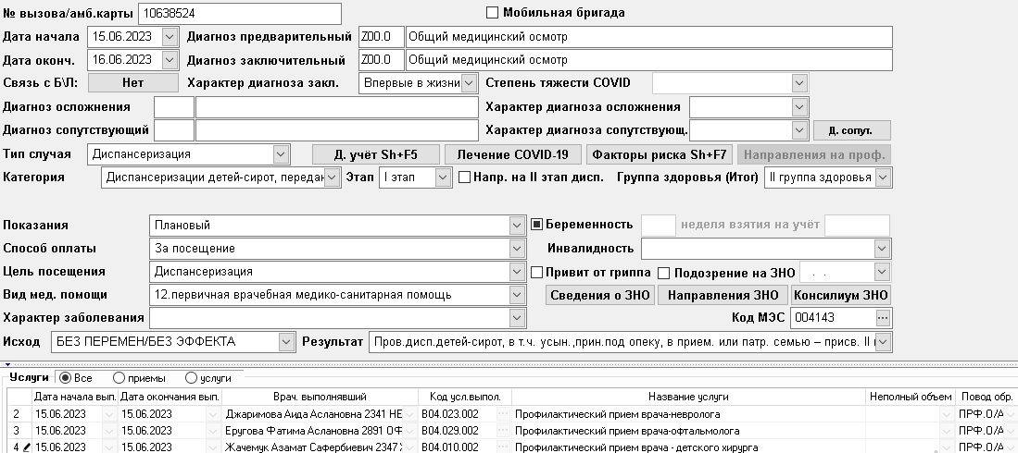

1. **Проф. осмотры взрослых**

Стоимость случая зависит от возраста и пола пациента.

**При создании случая заполнить поля:**  
- Дата начала случая и диагноз предварительный  
**- Тип случая** – выбрать **Проф. осмотры взрослых.**

Для типа случая "Проф. осмотры взрослых" обязательно нужно выбрать услугу посещения с профилактическим поводом обращения.

Если пациент отказался от выполнения какого-либо исследования – оно заносится в случай с пометкой «Отказ пациента».

Если исследование, входящее в перечень для прохождения профилактического осмотра взрослых, было выполнено ранее, то необходимо проставить признак ранее выполненной услуги.

**При закрытии случая заполняются поля:**  
- Дата окончания и диагноз заключительный  
- **Показание** – Плановый  
- **Способ оплаты** – За посещение  
- **Цель посещения** – Медицинский осмотр  
- **Вид мед. помощи** – 12.первичная врачебная медико-санитарная помощь  
- **Исход** – выбрать из предложенного списка  
- **Результат** – выбрать из предложенного списка исходя из результатов проф. медицинского осмотра  
- **Код МЭС** – поле будет **автоматически** заполнено необходимым значением при сохранении закрытого случая (либо же использовать код 4086 для М, или код 4087 для Ж)

Нюансы:

1. Если диспансеризация была проведена мобильной бригадой, то необходимо выставить соответствующий признак.
2. При присвоении группы здоровья, кроме I и II – обязательно заполнить форму назначений при проведении профилактических мероприятий, вызываемую нажатием на кнопку «Направления на проф.».
3. Необходимо заполнить форму факторов риска (вызывается нажатием по кнопке «Факторы риска Sh+F7»)
4. По итогам диспансеризации необходимо добавить в случай документ – Карту учёта диспансеризации №131/у. Для этого переходим на вкладку ЭМК/Действие/Добавить документ/ выбрать шаблон «Диспансеризация 131 форма».

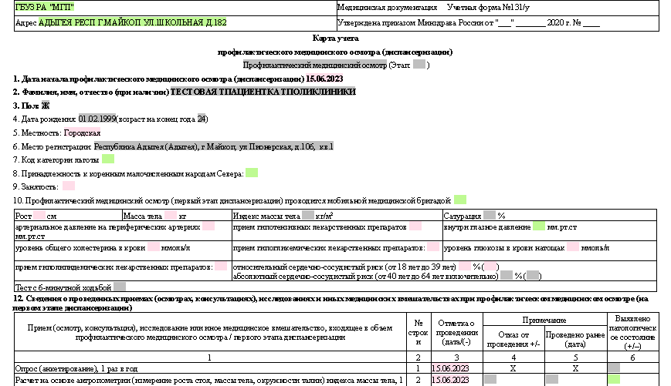

**Примерный вариант заполнения случая профилактического осмотра взрослого населения:**

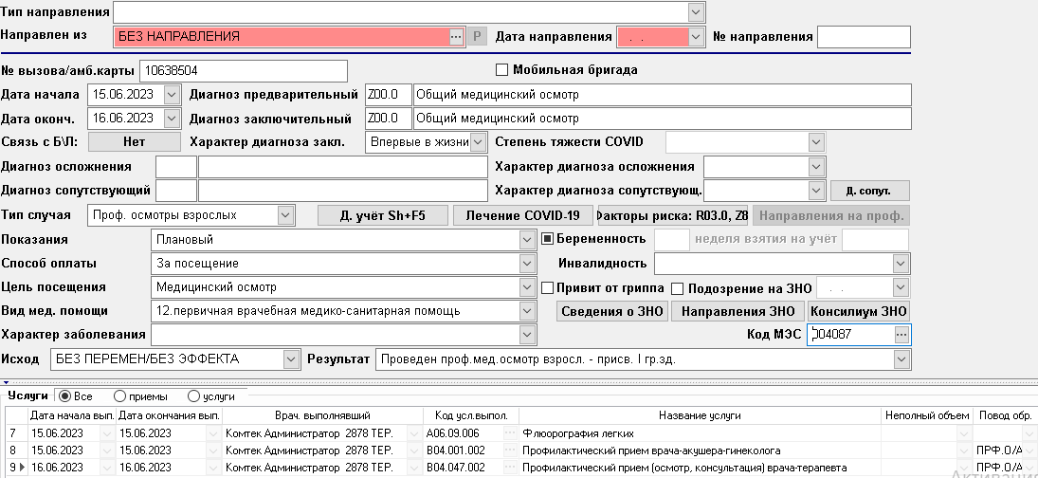

1. **Проф. осмотры несовершеннолетних**

Стоимость случая зависит от возраста пациента.

**При создании случая заполнить поля:**  
- Дата начала случая и диагноз предварительный  
**- Тип случая** – выбрать **Проф. осмотр несов. 1 этап  
- Проф. осмотр -** выбирается категория, в которую входит по возрасту пациент

Обязательно необходимо внести в случай услугу посещения с профилактическим поводом обращения.

**При закрытии случая заполняются поля:**  
- Дата окончания и диагноз заключительный  
- **Показание** – Плановый  
- **Способ оплаты** – За посещение  
- **Цель посещения** – Медицинский осмотр  
- **Вид мед. помощи** – 12.первичная врачебная медико-санитарная помощь  
- **Исход** – выбрать из предложенного списка  
- **Результат** – выбрать из предложенного списка исходя из результатов проф. медицинского осмотра  
- **Код МЭС** – поле будет **автоматически** заполнено необходимым значением при сохранении закрытого случая

Нюансы:

1. При присвоении группы здоровья, кроме I и II – обязательно заполнить форму назначений при проведении профилактических мероприятий, вызываемую нажатием на кнопку «Направления на проф.».
2. По итогам диспансеризации необходимо добавить в случай документ – Карта профилактического медицинского осмотра несовершеннолетнего №030-ПО/у-17. Для этого переходим на вкладку ЭМК/Действие/Добавить документ/ выбрать шаблон «Карта профилактического медицинского осмотра несовершеннолетнего».

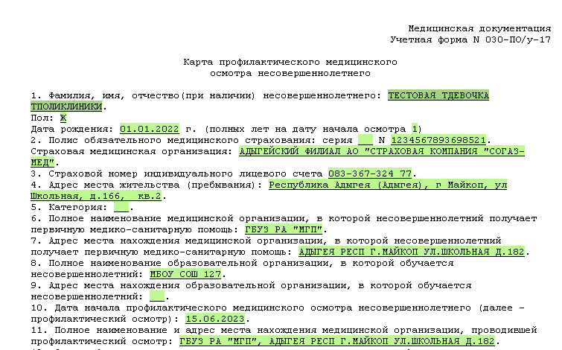

**Примерный вариант заполнения случая профилактического осмотра несовершеннолетнего:**  
